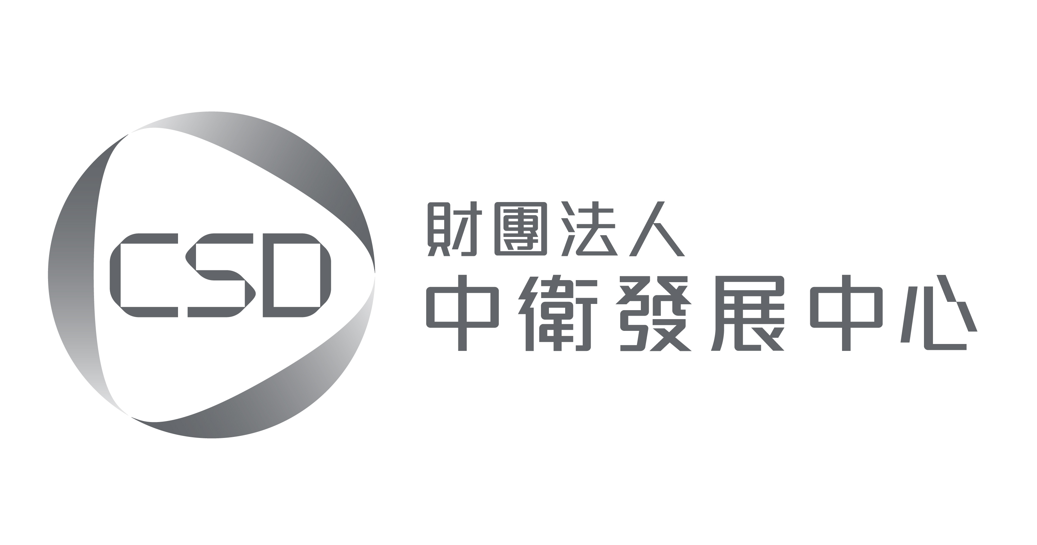
主辦單位：
【馬達及其變頻驅動流體系統之節能技術】

課程時間：2023年8月3日 (星期四) 上午9：30至下午16：30
2023年8月10日 (星期四) 上午9：30至下午16：30；共12小時
課程地點：中國文化大學推廣部ＡPＡ藝文中心 901中型教室
(台北市忠孝東路一段41號 近捷運善導寺站6號出口)
報名表
【線上報名】中衛發展中心課程活動 https://course-plan.csd.org.tw/activitys/index
或 e-mail報名表至c1212@csd.org.tw 或 傳真至(02)8772-6651
洽詢電話：(02)8772-6001分機108劉小姐
公司名稱 |  |  |  | 統一編號
發票格式 |  | □三聯式 □二聯式 |  | 繳費方式 | □現款 □支票 □匯款
聯絡人 |  |  |  | 聯絡電話 | 分機
聯絡人e-mail |  |  |  | 參訓費用
參訓學員姓名 |  | 部門/職稱 | 用餐習慣 | 手機 | E-mail
1 |  |  | □葷食 □素食
2 |  |  | □葷食 □素食
3 |  |  | □葷食 □素食
備註 | - 寄即期支票者，支票抬頭請註明『財團法人中衛發展中心』，並劃線禁止背書轉讓；惠寄 104台北市中山區復興北路2號11樓之5 劉小姐收。  - 匯款帳號：624-54-133567-8，中國信託商業銀行 承德分行；戶名：『財團法人中衛發展中心』，請於匯款後將匯款單回傳。  - 您希望繼續收到活動訊息，收件人email：________________________________
財團法人中衛發展中心（下稱「本中心」）謹依個人資料保護法規定告知您下列事項：
- 個人資料蒐集之目的：(1)為執行本中心主辦或協辦之課程、會議及其他活動。(2)為行銷、推廣本中心之課程、書籍、服務或進行其他與本中心依法得從事業務有關之活動。(3)作為上開活動之後續處理、聯絡及紀錄之用途。
- 個人資料蒐集之類別如報名表。
- 本中心對於您提供之個人資料，將妥為保存，並遵循以下原則使用您的個人資料：(1)本中心將於存續期間內於前述第一項目的內使用您的個人資料，不另做其他用途。(2)本中心將於國內使用您的個人資料，不會傳輸至其他國家或第三人。(3)本中心將使用您的資料進行本中心相關課程訊息之發送，若您不願意再收到本中心提供之訊息，請回覆取消。
- 依個人資料保護法第三條規定，您可以針對您的個人資料行使以下權利，若有個人資料相關權益問題，請來電告知：(1)查詢或請求閱覽。(2)請求製給複製本。(3)請求補充或更正。(4)請求停止蒐集、處理或利用。(5)請求刪除。
- 您可拒絕提供全部或部分個人資料，但若您不願意提供真實且正確完整之個人資料，將可能導致您無法參加或接受本中心所提供服務之權益。

